15.05.2018

Verein Perspektiven e.V. ermöglicht Fußballturnier

Kinder und Jugendliche aus Rummelsberg treten gegen Erwachsenen-Mannschaft des Vereins an
Rummelsberg – Die Kinder- und Jugendhilfe der Rummelsberger Diakonie im Nürnberger Land hat gemeinsam mit dem Verein Perspektiven e.V. ein Fußballturnier in Rummelsberg veranstaltet. Neben der Mannschaft des Vereins sind in diesem Jahr wieder drei Teams aus Rummelsberg angetreten – aus dem Raumerhaus, aus dem Bereich Wohnen Schüler sowie eine Mannschaft der Wohngruppen Salam, in denen unbegleitete minderjährige Ausländer leben. Perspektiven e.V. ist ein Nürnberger Verein zur Unterstützung sozial benachteiligter Kinder und Jugendlicher. Der Verein übernahm alle Kosten des Turniers, etwa für die Verpflegung der Teilnehmenden, Pokale und Medaillen.
Das Turnier fand, auch dieses Jahr wieder bei bestem Wetter, auf dem Fußballplatz des Eichenkreuzsportvereins statt. Trotz des Altersunterschieds war die Spielstärke der Mannschaften sehr ausgewogen. Als Sieger ging erneut die Mannschaft der Wohngruppen Salam hervor, den zweiten Platz errangen die Spieler des Raumerhauses und trotz großem Engagement landeten die Schüler auf dem dritten Platz. Die Erwachsenen-Mannschaft des Perspektiven e.V. nahm an der Punktewertung nicht teil.
Wie im vergangenen Jahr verlief das Spiel ohne größere Verletzungen und sehr fair, so dass der Schiedsrichter Christian Haubner, Diakon in der Heilpädagogischen Tagesstätte in Langwasser, kaum eingreifen musste. In entsprechend guter Stimmung fand die Siegerehrung im Anschluss an die Spiele im Saal des Jugendhilfezentrums Rummelsberg statt. Als Vertreter der Vorstandschaft des Vereins überreichte Csaba Szabo allen Teilnehmenden einen Pokal, Medaillen, Fußbälle und Präsente und warb sogleich für das nächste Turnier, das im nächsten Jahr stattfinden soll.
Diakon Thomas Heinicke, Claudia Kestler (1.828 Zeichen)

Ansprechpartnerin
Claudia Kestler
Telefon 09128 50 2263
Mobil: 0151 41872872
E-Mail kestler.claudia@rummelsberger.net

Fotos und Bildunterschriften
(druckfähige Fotos finden Sie auf rummelsberger-diakonie.de/presse)
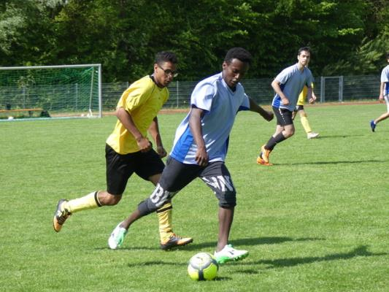
Beim Fußballturnier traten vier Mannschaften gegeneinander an, darunter ein Team aus dem Raumerhaus (in gelb) und eine Mannschaft des Vereins Perspektiven e.V. (in blau). Foto: Thomas Heinicke

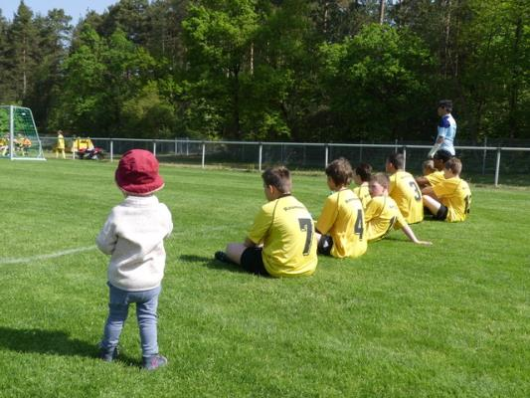
Spannende Spiele, auch für die jüngsten Zuschauer: Die Kinder- und Jugendhilfe der Rummelsberger Diakonie im Nürnberger Land hat gemeinsam mit dem Verein Perspektiven e.V. ein Fußballturnier in Rummelsberg veranstaltet. Foto: Thomas Heinicke

